# Git安装

<https://npm.taobao.org/mirrors/git-for-windows/v2.26.0.windows.1/>

直接下一步

# 初始化git仓库

在要创建的文件夹中右键打开git bash

输入命令 git init （初始化一个git）

这个仓库会存放.Git对我们项目代码进行备份的文件

# 介绍

就是在git命令中设置用户名和邮箱

每一次备份都会把当前备份者的信息存储起来

命令：Git config --global user.name “xxxx”

Git config --global user.email [“cc@qq.com”](mailto:\“cc@qq.com\”)

# 将代码存储到git仓库中

1. 将代码放到大门口（add后面为文件路径）

git add ./文件名

当多个文件同时修改了，使用命令： git add ./ 来添加

1. 将大门口的代码放入到仓库中（-m表示说明，说明内容随便写） git commit -m “说明”

同时保存多个文件 ，使用命令：git commit --all -m “说明”

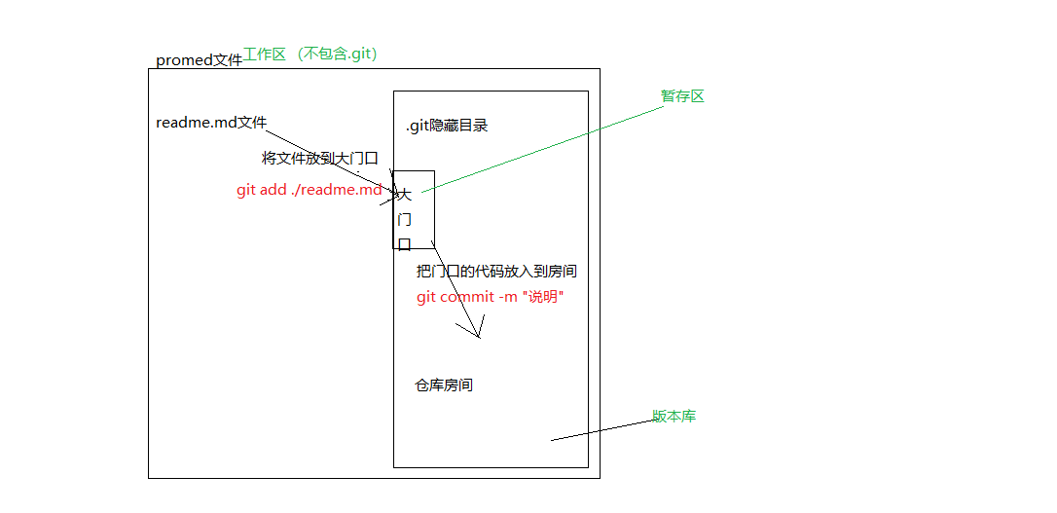

## 查看当前的状态： 命令： git status

(判断放之前的文件和仓库的文件是否一致 ，如果不一致而且没有添加（git add ./README.md）文件（红色的）modified: README.md，如果不一致而且添加了没有提交就会输出当前的状态（绿色的） (use "git restore --staged <file>..." to unstage) modified: README.md，如果一致 nothing to commit, working tree clean )

## 日志

### 查看历史提交的日志： 命令：Git log

### 可以看到简洁版的日志 ：命令：git log --oneline

## 回退

### 回退到指定版本(0代表上一个版本，1代表上上个版本...) 命令：git reset --hard Head~0

### 根据版本号回退 命令：git reset --hard 版本号

## 查看之前提交的版本号和每一次的记录 命令：git reflog

## 分支 （默认是有一个主分支master）

### 创建分支 命令 ：git branch zhi（分支名称 随便取）

### 查看分支 命令 ：git branch

### 切换分支 命令 ：git checkout zhi（分支名称）

合并分支 命令 ：git merge zhi（分支名称）

### 删除分支 命令 ：git branch -D 分支名

步骤：创建分支------切换分支----查看分支-----提交----修改后的提交---切换到主分支-----合并分支

合并时如果在主分支又做了添加，这时需要手动处理

# github

## 将代码提交到github上：命令 : git push 路径 master

实例：git push <https://github.com/chen991021s/decorate.git> master

## 在github上下载别人的文件(要初始化一个git git init)

### 命令 : git pull 路径 master （一般使用pull下载）

### 命令 : git clone路径 (会自动在文件夹中创建一个文件夹，名称就是github仓库的名字)

## 通过SSH的方式上传

公钥 私钥 两者之间是有关联的

1. 生成公钥和私钥

ssh-keygen -t rsa -C [“123444@qq.com”](mailto:\“123444@qq.com\”)

直接下一步

当两个人修改了不同的文件，想要合并时，要先pull下载，再push上传

# 添加远程地址（只可在当前文件中才能使用）

git remote add 变量名(随便) 地址

实例 ：git remote add foo [git@github.com:chen991021s/test.git](mailto:git@github.com:chen991021s/test.git)

上传：git push foo master (原来地址的地方都可以写foo这个变量名)

git push foo -u master

当我们push时加上了-u这个参数，那下一次push时只用写git push即可上传代码（加上-u之后，git会把当前分支与远程指定的分支进行关联），pull同理